Поиск аномалий в данных DTS
Задача 1. Исследовательский отчёт по одному часу измерений. Цель - найти аномалии изменения температуры кабеля и проверить простой детектор на отложенном фрагменте записи.

Данные и ограничения
Файл содержит 10 193 точки вдоль кабеля и 359 измерений с шагом около 10 секунд (18:00:02–18:59:55).
Подчеркнем следующие ограничения
Один вечерний час не позволяет оценить суточные и сезонные колебания или изменения режима здания между днями. Полученный температурный профиль нельзя считать нормой для любой будущей записи.
Неизвестна геометрия кабеля: соответствие метров этажам, расположение рядом с отоплением, водоснабжением, оборудованием и окнами. Нет и сведений о режиме здания: работа оборудования или поток людей могут менять температуру без аварии. Поэтому здесь аномалия означает кандидат на устойчивое локальное изменение температуры, а не подтверждённую чрезвычайную ситуацию.
Исходные данные
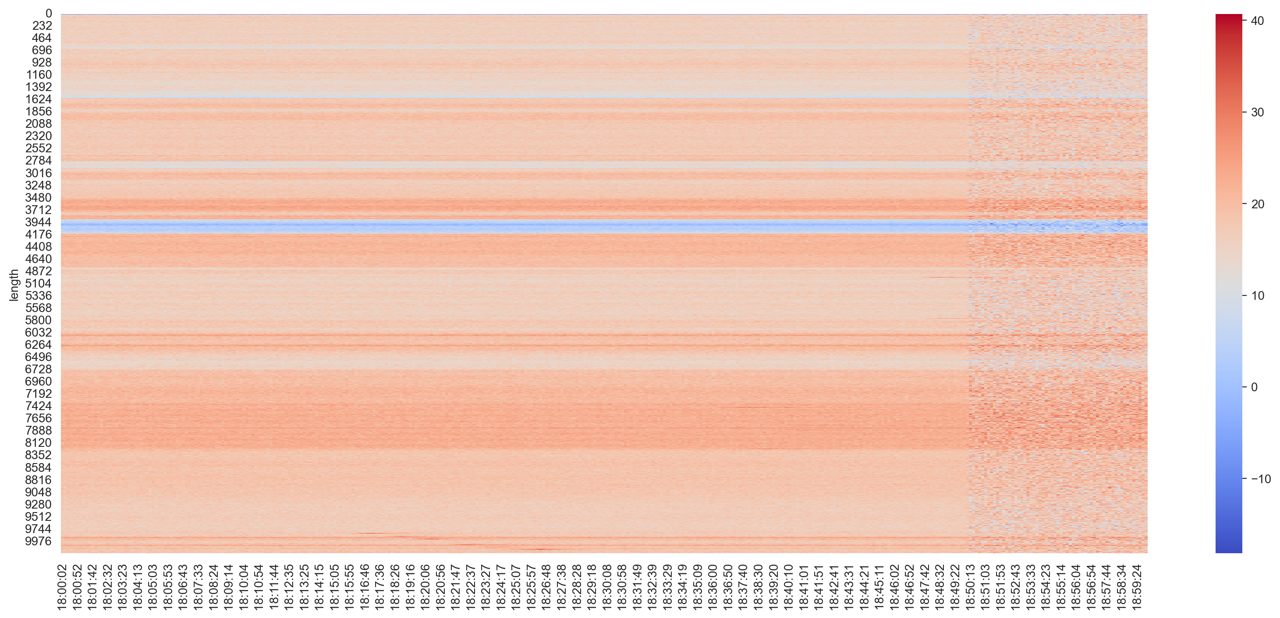
Рисунок 1. Температура вдоль кабеля за час измерений
После 18:50 показания резко меняются одновременно на значительной части кабеля. Это похоже на нарушение качества записи, т.к начинается одномоментно и вдоль всего кабеля
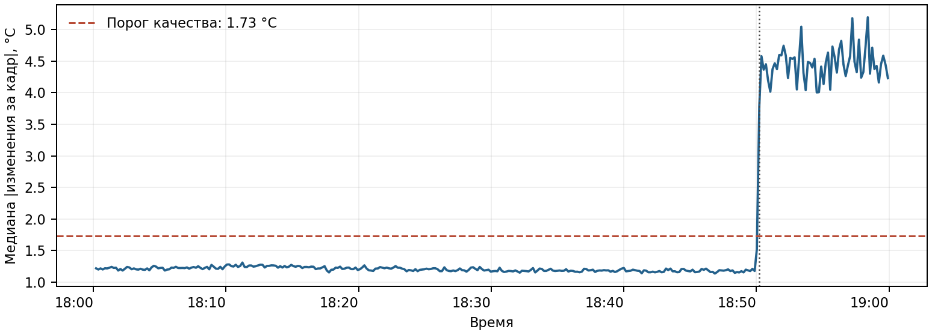
Рисунок 2. Медиана абсолютного изменения температуры за кадр по всем метрам
Для каждой пары соседних кадров я взял модуль изменения температуры на каждом метре и медиану этих изменений вдоль кабеля. На спокойной части она держится около 1,2 °C, после 18:50 поднимается примерно до 4-5 °C. Граница качества - медиана этой величины на обучении плюс 0,5 °C (1,73 °C). Порог я выбрал чисто визуально, в более сложном случае, конечно, пришлось бы подбирать его щепетильнее.

Первичный анализ
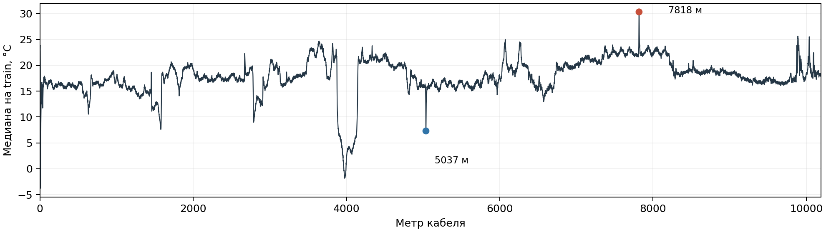
Рисунок 3. Медианная температура каждого метра на train
Профиль температуры по длине неоднороден: заметны протяжённые перепады и отдельные локальные пики. Например, около 7818 м медиана составляет 30,3 °C, а около 5037 м — 7,3 °C; обе точки заметно отличаются от соседних метров. Без схемы прокладки нельзя установить, связаны ли такие различия с этажами, оборудованием, особенностями измерения или длительным событием. Также это могли быть аварии, которые начались до 18 вечера и продолжились после. Понять достоверно, нормальный ли это режим работы в текущих рамках невозможно

Разбиение и детектор
Часть | Время | Кадры | Использование
Train | 18:00:02–18:14:55 | 90 | Медиана по метру
Validation | 18:15:05–18:29:58 | 90 | Выбор порога
Test | 18:30:08–18:50:02 | 120 | Ручная оценка
Сбой записи | 18:50:13–18:59:55 | 59 | Отдельная оценка
Первые 15 минут выбраны после просмотра карты как наиболее спокойный фрагмент; в нём всё же есть короткие локальные изменения, поэтому за базовый уровень взята медиана на каждом метре. Границы train, validation и test выбирались после знакомства со всей записью, чтобы и валидация, и текст содержали события.
Итоговая архитектура решения:
Из каждого нового измерения вычитается медиана своего метра на обучении. На валидации выбран порог -2 °C для охлаждения и +2 °C для нагрева.
Срабатывание сохраняется при непрерывном превышении не менее минуты на одном метре (семь отсчетов). Соседние ячейки одного знака объединяются по метру и времени только для обозначения события кружком на карте.
За один час без разметки и сведений о здании сложно проверить, даст ли обучаемая модель преимущество. Существует большое количество информации, которая была бы полезна модели, такая как сезонный тренд температуры или форма «штатных» колебаний температуры для событий, не являющихся аварийными. Без этого все предположения о форме аномалий являются лишь гипотезами, поэтому я решил остановиться на простом интерпретируемом решении в виде порогового классификатора (с учетом продолжительности)
На карте отклонения от медианы ниже заметны локальные горизонтальные полосы. Пороговый детектор ищет устойчивые изменения этого вида. Широкие и долгие полосы могут быть связаны с обычным изменением режима здания. Без контекста их нельзя однозначно назвать авариями, но я отношу их к таковым

Ручная проверка и метрики
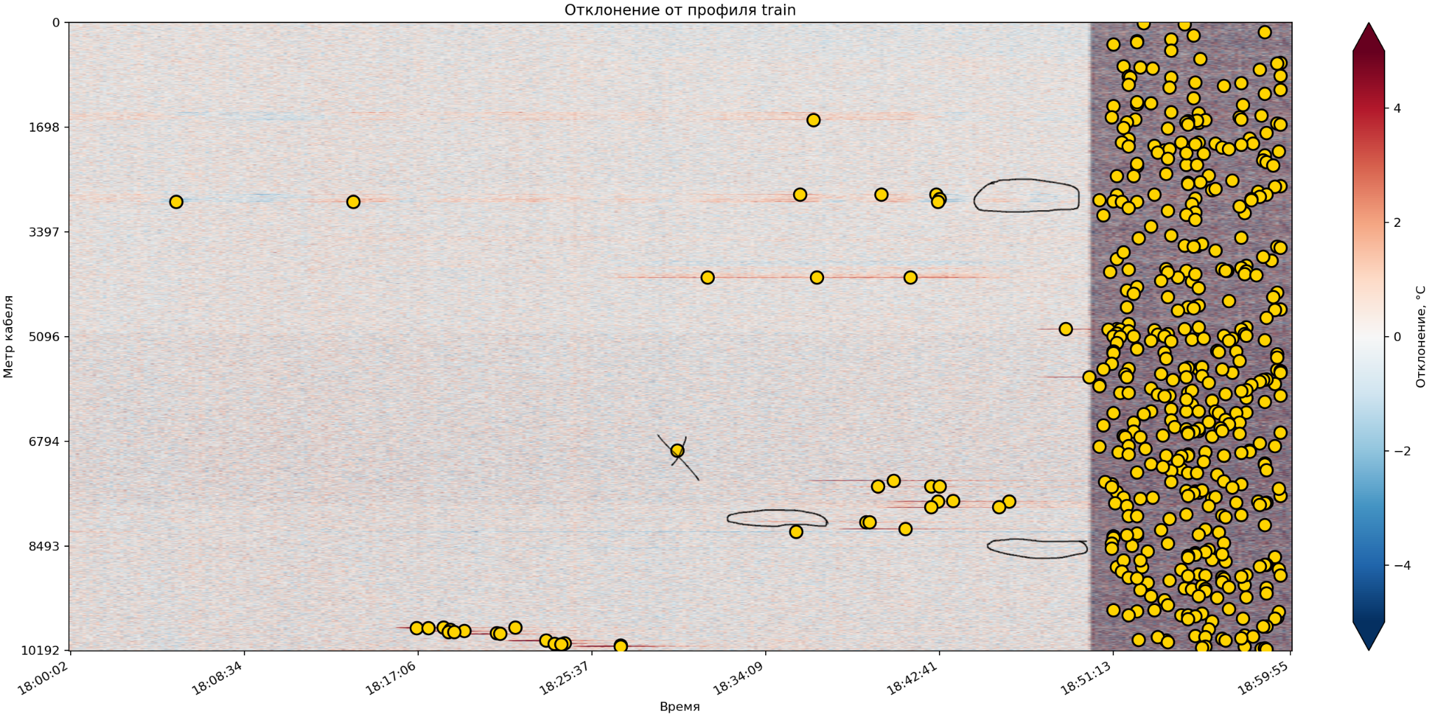
Рисунок 4. Отклонение от медианы train, результат детектора и ручные пометки
На стабильной части теста вручную дополнительно отмечены три пропущенные области: около 2,9 км (18:44-18:49), 8,1 км (18:32-18:37) и 8,5 км (18:45-18:50). Температура местами выходит за порог, но непрерывная серия на одном метре длится только четыре-пять кадров. Отмеченное крестиком ложное срабатывание у 6945 м началось в 18:29 и по времени начала относится к валидации.
Сейчас повторные срабатывания на визуально одном блоке (например длинная полоса тепла на 18:30–18:45) я обсчитывал как единое срабатывание, не как FP. Так сделал потому что фактически проблема пространственной близости срабатываний детектора является работой чуть более далекого горизонта, чем само определение аномалии первичной ее фактической детекции.

TP | TN | FP | FN
14 | - | 1 | 3

Стоит также отметить, что детектор всю область «испорченных» измерений покрыл как аномальную область, что отвечает изначальной постановке задачи.
Recall | Precision | F1
0.82 | 0.93 | 0.87

Вывод и дальнейшие шаги
Пороговый детектор находит заметные устойчивые изменения, но пропускает прерывистые колебания и иногда дробит одно событие. Следующий шаг это выяснение формы «штатных» отклонений, учет сезонного изменения средней температуры, геометрии датчиков (расположение рядом с тепловыми установками, окнами, дверьми и тд). После такого уже можно на мой взгляд посмотреть в сторону ML и моделей кластеризации.

